Etape 2 : Quels changements apportent la DDHC et l’abolition des privilèges ?
 | La France d’Ancien Régime | La France d’Août 1789
Qui possède le pouvoir ? | .....................................  .....................................  .....................................  ..................................... | .....................................  .....................................  .....................................  .....................................
Les Français ont-ils tous les mêmes droits ? | .....................................  .....................................  .....................................  .....................................  .....................................  .....................................  .....................................  .....................................  ..................................... | .....................................  .....................................  .....................................  .....................................  .....................................  .....................................  .....................................  .....................................  .....................................
Les Français pratiquent-ils la religion de leur choix ? | .....................................  .....................................  .....................................  ..................................... | .....................................  .....................................  .....................................  .....................................
Comment sont répartis les impôts ? | .....................................  .....................................  .....................................  .....................................  .....................................  ..................................... | .....................................  .....................................  .....................................  .....................................  .....................................  .....................................
Comment est exercée la justice ? | .....................................  .....................................  .....................................  .....................................  ..................................... | .....................................  .....................................  .....................................  .....................................  .....................................

4HThI.3 - BLOC APPROFONDISSEMENT
Activité 2 : Les étapes de la Révolution française
Quelles sont les étapes de la Révolution française ?
Etape 1 : Quels sont les évènements majeurs de l’année 1789 ?
Evènement | Le serment du Jeu de Paume | La prise de la Bastille | La Déclaration des Droits de l’Homme et du Citoyen
Date | ............................. | ............................. | .............................
Lieu | ............................. | ............................. | .............................
Contexte | .............................  .............................  .............................  .............................  .............................  .............................  ............................. | .............................  .............................  .............................  .............................  .............................  .............................  ............................. | .............................  .............................  .............................  .............................  .............................  .............................  .............................
Acteurs | .............................  ............................. | .............................  ............................. | .............................  .............................
Action | .............................  .............................  .............................  ............................. | .............................  .............................  .............................  ............................. | .............................  .............................  .............................  .............................
Idée générale | .............................  .............................  .............................  ............................. | .............................  .............................  .............................  ............................. | .............................  .............................  .............................  .............................
Conclusion :
Avant 1789, les Français sont des s............... qui n’ont pas de droits p........................... . La société est très i.................................... .
En 1789, une partie des Français accèdent à la c................................ (affirmation de la s............................... n..........................) et accèdent en théorie aux libertés i................................... et à l’é....................... juridique.

Légende
1. Napoléon
2. Joséphine
3. Laëtitia, mère de l’empereur
4. Le pape Pie VII
5. Personnages importants de l’Etat
6. Maréchaux d’Empire
7. Le clergé
8. Frères et sœurs de l’empereur
9. Public
Etape 4 : Comment Napoléon termine-t-il la Révolution ?
Le sacre de Napoléon
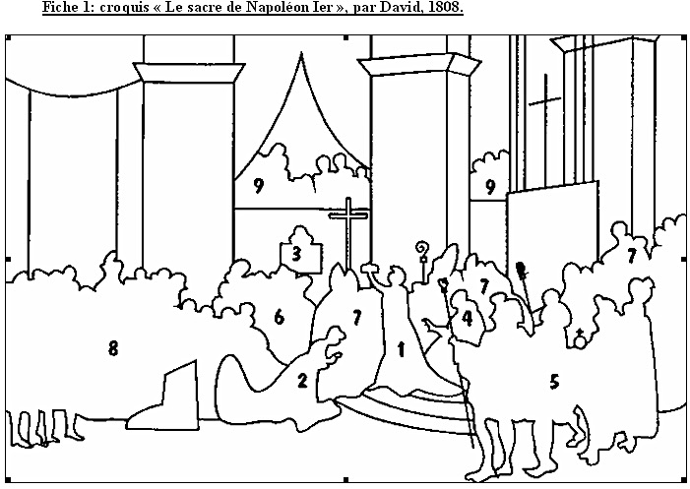
1) Un pouvoir impérial fort...
Quels éléments du tableau montrent que Napoléon possède d’importants pouvoirs ?
.....................................................................................................................
.....................................................................................................................
.....................................................................................................................
.....................................................................................................................
.....................................................................................................................
.....................................................................................................................
.....................................................................................................................
.....................................................................................................................
.....................................................................................................................
.....................................................................................................................

2) ... qui s’appuie sur la famille, l’Eglise, l’armée et l’administration
...............................................................................
...............................................................................
...............................................................................
..............................................................................

Etape 3 : Que se passe-t-il pendant la République ?
- Qui est Robespierre ? ..................................................................
...................................................................................................
...................................................................................................
- Quel suffrage appelle-t-il de ses vœux ? ........................................
...................................................................................................
...................................................................................................
- Quel lien pouvez-vous établir entre son discours et la DDHC, son discours et la constitution de 1793 ? ................................................
...................................................................................................
...................................................................................................
- En quoi consiste la Terreur ? ........................................................
...................................................................................................
...................................................................................................
...................................................................................................
...................................................................................................
- Comment Robespierre justifie-t-il la Terreur ? .................................
...................................................................................................
...................................................................................................
- Comparez le discours de Robespierre avec la carte. Quelles menaces pèsent sur la République ? ..............................................................
...................................................................................................
...................................................................................................
...................................................................................................
...................................................................................................
- Comment s’achève la Terreur ? .....................................................
...................................................................................................
...................................................................................................
- Quel est le bilan de la Terreur ? ....................................................
...................................................................................................
...................................................................................................
...................................................................................................
...................................................................................................
- La République s’achève-t-elle avec la Terreur ? ...............................
...................................................................................................
...................................................................................................

